Влияние бромированного СВМПЭ на эксплуатационные характеристики ПКМ наполненного наночастицами нитрида алюминия
Голиков А.Н., Борисова Р.В.
Северо-Восточный федеральный университет им. М.К. Аммосова,
Институт естественных наук, Якутск, Россия
E-mail: a.golikov95@mail.ru, brv0901@yandex.ru
Одной из основных проблем создания полимерных композиционных материалов (ПКМ) является недостаточное межмолекулярное взаимодействие между полимерной матрицей и наполнителем. Физико-химическая модификация существующих полимеров, их комбинация с наноразмерными частицами - один из перспективных путей создания материалов с новым необходимым комплексом эксплуатационных характеристик [1,2].
Целью исследования является разработка технологии химической модификации сверхвысокомолекулярного полиэтилена (СВМПЭ) и исследование его влияния на механические и триботехнические свойства ПКМ.
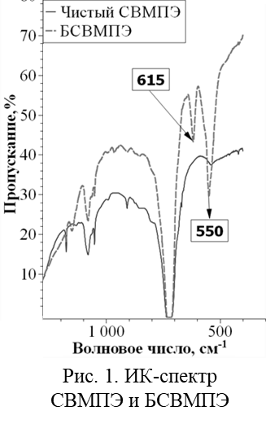
Объектами исследований были выбраны: в качестве полимерной матрицы - СВМПЭ марки GUR 4022 с молекулярной массой более 5 млн., в качестве наполнителя наноразмерные частицы AlN. Химическая модификация СВМПЭ проводилась путем реакции галогенирования. Галогенирующий агент – раствор брома в тетрахлорметане. Методом ИК-спектроскопии установлено наличие полос поглощения в области 615 см⁻¹ и 550 см⁻¹, что свидетельствует о наличии связи C-Br (Рис. 1).
Содержание НЧ в ПКМ составляет 0,5 мас. %, при этом варьировалось содержание БСВМПЭ от 1,2 – 9,5%. Совмещение компонентов ПКМ проводили под воздействием УЗ в среде этанола.
Проведенные исследования показывают, что наличие БСВМПЭ улучшает физико-механические показатели на 8 – 23%, а триботехнические на 8-10% по сравнению с исходным СВМПЭ и с наполненным СВМПЭ без химической модификации.
Литература
- Липатов Ю.С. Физическая химия наполненных полимеров. М.:Химия, 1977.-304 с.
- Охлопкова А.А., Адрианова О.А., Попов С.Н. Модификация полимеров ультрадисперсными соединениями. Якутск: ЯФ Изд-ва СО РАН, 2003. –224 с.
Работа выполнена при финансовой поддержке Госзадания МОН РФ № 11.1557/4.6 и № 11.7221.2017/6.7.

